深圳实验学校高中部高二年级数学（理）一轮复习能力训练二
圆锥曲线 20120623
时间：80分钟，满分：100分
班级 姓名 成绩
说明：本训练卷共六大题，每题必须写出文字说明、证明过程和演算步骤．
要求：书写格式工整规范、表达语言逻辑严谨、解题方法精巧普适．
一、（本题限时10分钟，满分15分）
已知椭圆的中心在坐标原点,长轴在轴上,离心率为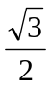,两个焦点分别为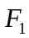和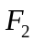,椭圆上一点到和的距离之和为.圆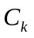: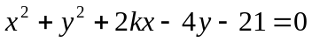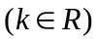的圆心为点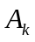.
(1)求椭圆的方程；
(2)求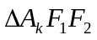的面积；
(3)问是否存在圆包围椭圆?请说明理由.

二、（本题限时10分钟，满分15分）
有如下结论：“圆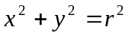上一点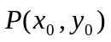处的切线方程为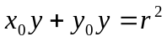”，类比也有结论：“椭圆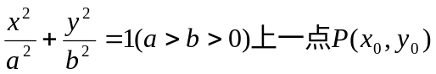处的切线方程为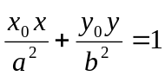”，过椭圆C：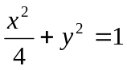的右准线上任意一点引椭圆的两条切线，切点为 、.
（1）求证：直线恒过一定点；
（2）当点在的纵坐标为时，求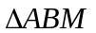的面积.

三、（本题限时10分钟，满分15分）


如图，已知椭圆的中心在原点，焦点在轴上，离心率为，且经过点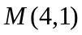. 直线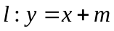交椭圆于两不同的点.
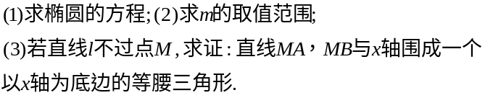

四、（本题限时10分钟，满分15分）
已知可行域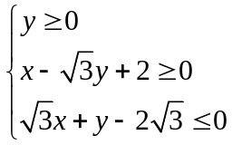的外接圆与轴交于点 、 ，椭圆 以线段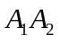 为长轴，离心率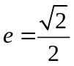
（1）求圆 及椭圆 的方程；
（2）设椭圆的右焦点为 ，点为圆 上异于 、的动点，过原点作直线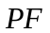 的垂线交直线 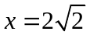于点 ，判断直线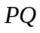与圆的位置关系，并给出证明．

五、（本题限时15分钟，满分20分）
我们知道，判断直线与圆的位置关系可以用圆心到直线的距离进行判别，那么直线与椭圆的位置关系有类似的判别方法吗？请同学们进行研究并完成下面问题.
（1）设、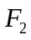是椭圆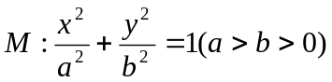的两个焦点，点、到直线
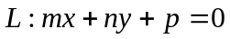（、不同时为）的距离分别为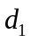、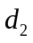，且直线与椭圆相切，试求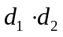的值；
（2）试写出一个能判断直线与椭圆的位置关系的充要条件，并证明；
（3）将（2）中得出的结论类比到其它曲线，请同学们给出自己研究的有关结论（不必证明）.

六、（本题限时15分钟，满分20分）
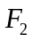
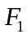
已知、分别为椭圆: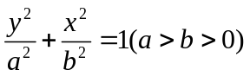的上、下焦点,其中也是抛物线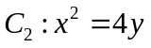的焦点,点是与在第二象限的交点,且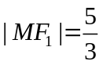.
(1)求椭圆的方程.
(2)已知点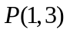和圆: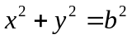,过点的动
直线与圆相交于不同的两点,在线段上取一点
,满足: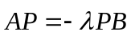,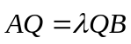,(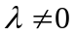且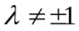).
求证:点总在某定直线上.

（请利用10分钟时间复查、修改、调整、润色你的解答后，再对照下列参考答案）
参考答案：只提供结果，过程省略，仅作参考！
1.(1) 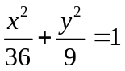(2)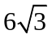;（3）不论为何值圆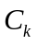都不能包围椭圆.
2.(1)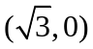;(2)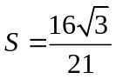;3.(1)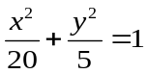;(2)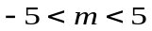; 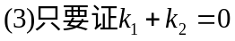.4.（1）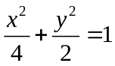 ;（2）直线与圆相切． 5.（1）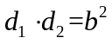
（2）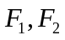在直线的同侧,那么直线与椭圆相交的充要条件为：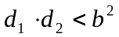；直线与椭圆相切的充要条件为：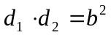；直线与椭圆相离的充要条件为：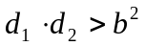.
6.(1) 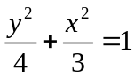;(2) 

